附件1表1：

河南创达建设工程管理有限公司

机关个人上半年度考核登记表

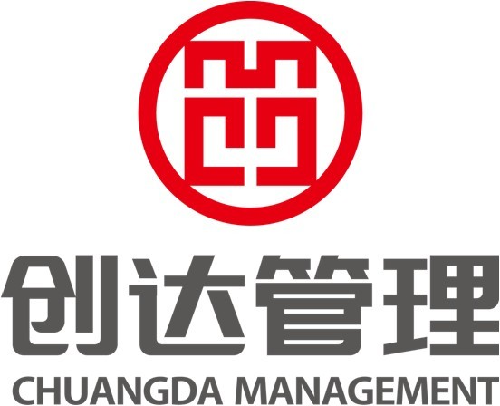

部 门：
姓 名：
职 务：

二〇一九年七月二十二日
2019年度机关个人上半年度工作总结及下年工作计划
姓 名 |  | 性别 |  | 年龄 |  | 管理职务
岗 位 |  | 现任岗位年限 |  |  |  | 技术职称
党 员 | 是 否 | 团 员 |  | 是 否 |  | 入职时间
2019年上半年工作总结包括：主要成绩、工作创新、为公司所创造的利润，存在的问题及采取的措施，取得的成效，需要的支持和帮助，及下一年工作计划。

签 名： 年 月 日
可续页

完成主要工作情况

序号 | 项目名称 | 本人工作  内容 | 完成情况 | 个人产值  （万元） | 备注

附件1表2：

河南创达建设工程管理有限公司

机关部门上半年度考核登记表

部 门：
负责人：

二○一九年七月二十二日
2019年度上半年部门工作总结
部门名称 |  | 负责人
- 2019年度上半年工作总结包括：
- 工作完成情况：包括承接业务、营业收入、利润，有数据能量化。
- 基础建设：团队建设、人才培养、客户满意度、部门整体业务能力提升等，
（3）分析与部门关联的内、外部关系协调联络情况。
（4）分析工作中存在的不足及采取的措施。
（5）风险管理 、人员管理、信息化建设。
（6）其他需要说明的情况。

需反馈的问题和建议：

可续页

2019年度下半年部门工作计划

部门名称 |  |  | 负责人
2019年度下半年工作计划内容包括：
（1）结合年度及上半年工作，制订下半年工作目标。
（2）工作目标，具体要量化，且可执行可考核。

负责人：
年 月 日
﹝此框不够可修改加长﹞
领导意见 | 签 名：  年 月 日
可续页

